**z.B. Parallelperspektive anwenden**

*Wichtige Ziele der Übung:*

* *Alltagsgegenstände umdeuten*
* *assoziativ-fiktive Zusammenhänge herstellen*
* *Parallelperspektive anwenden*

**z.B. Zukunftsvisionen gestalten**

**Deine Aufgabe:**

1. Zeichne einen Alltagsgegenstand in Parallelperspektive.
2. Lasse dich von deiner Zeichnung zu einem innovativen Alltagsgegenstand im Jahr 2078 inspirieren.
3. Zeichne, wie der Gegenstand benutzt wird…

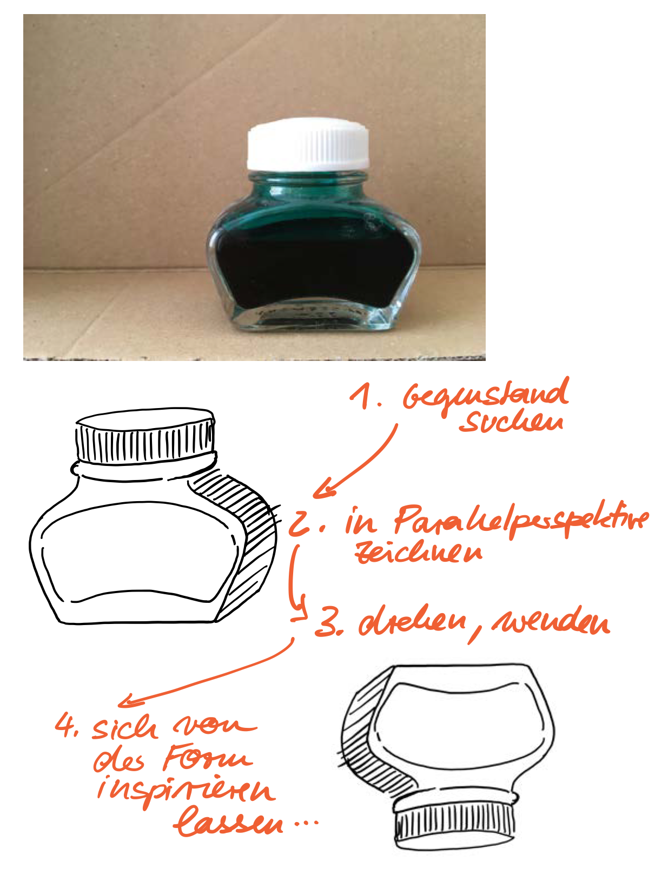**z.B. Comics zeichnen**

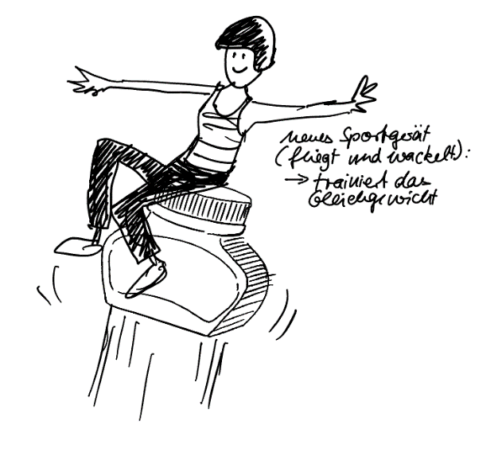

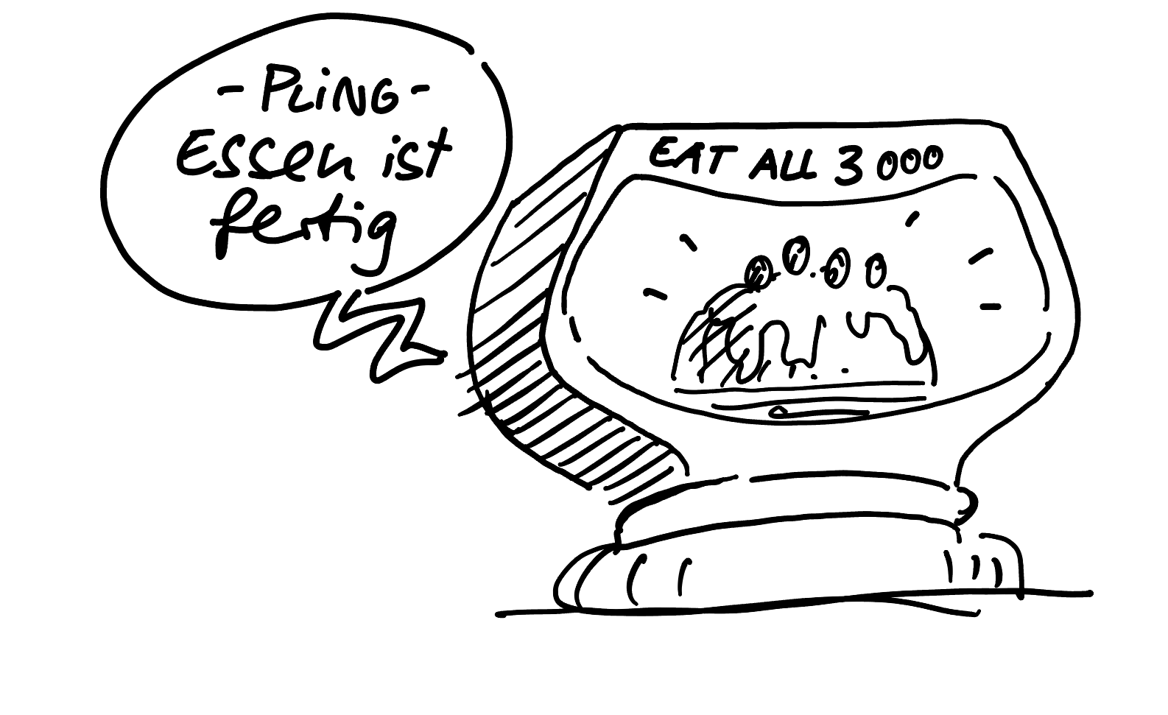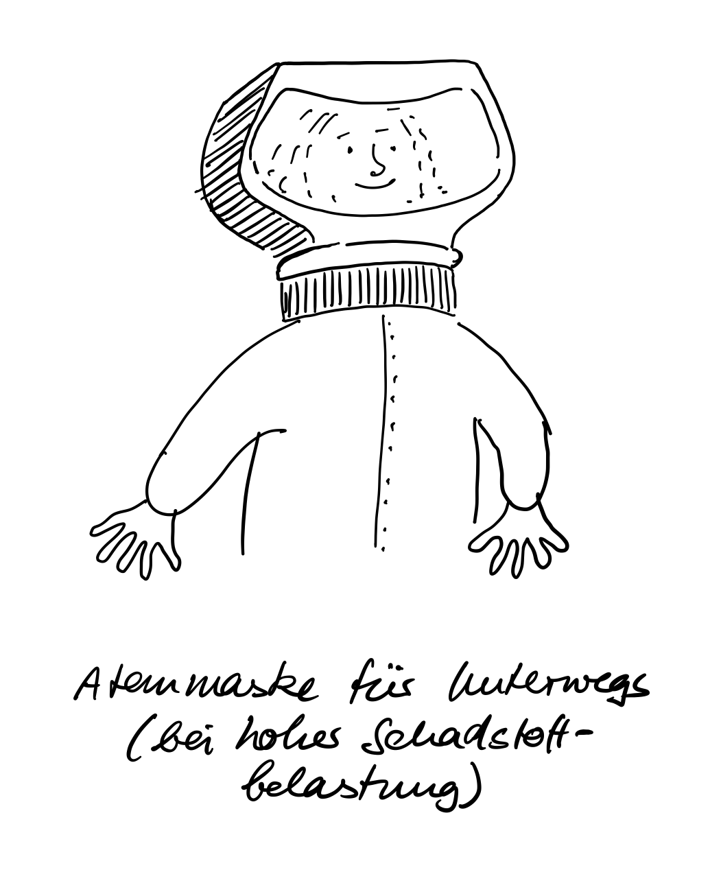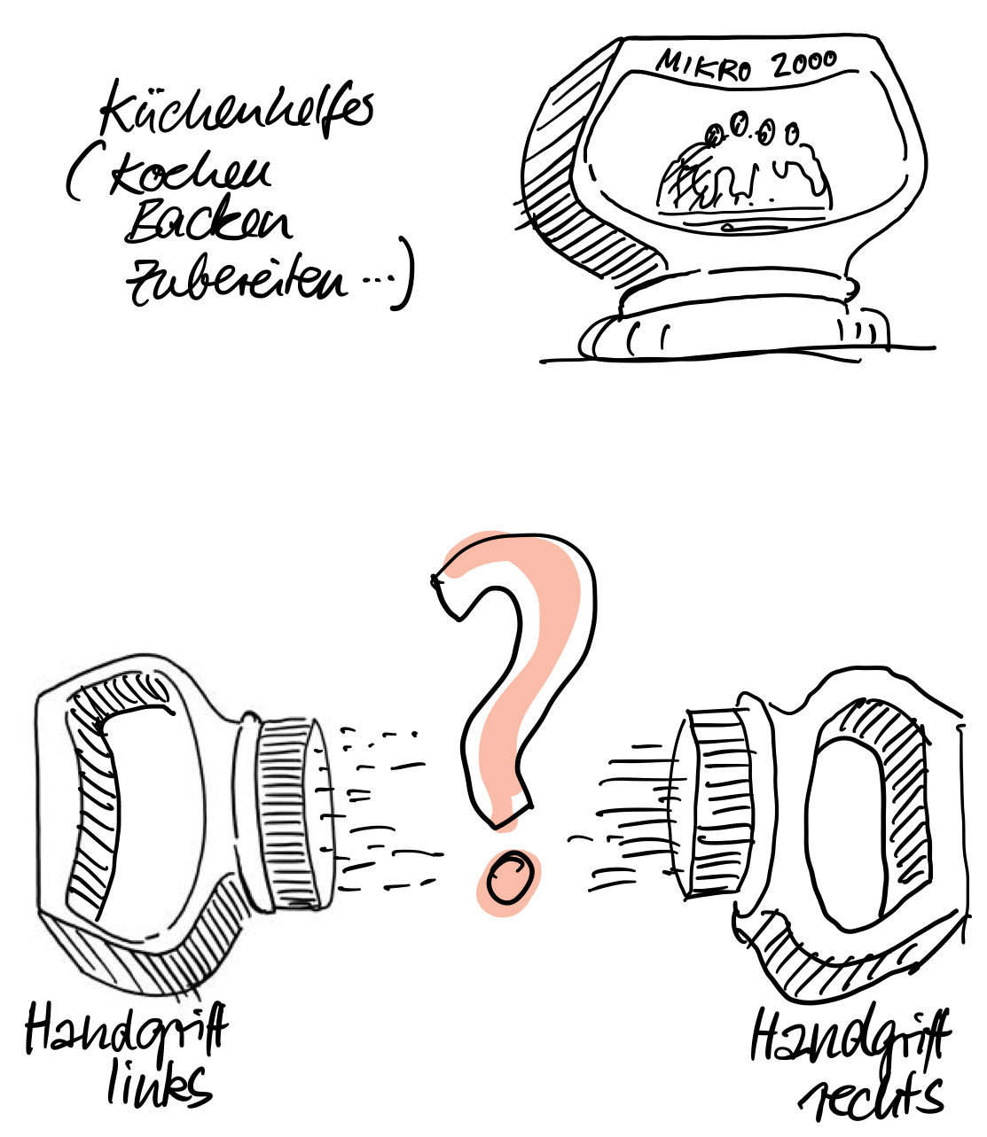



*[Zeichnungen der Autorin auf dieser Seite]*